Pembagian Job Desk MPPL

1. Project Manager

* PM1 = Aji Rindra Fakhrezi Putra Faisal
* PM2 = Christian Bennett Robin
* PM3 = Gerald Elroy Van Ryan
* PM4 =
  + Resiko : Christian Bennett Robin
  + Pembelian : Aji Rindra Fakhrezi Putra Faisal
  + Integrasi : Gerald Elroy Van Ryan

1. Analisis
   1. Project Charter : Aji Rindra Fakhrezi Putra Faisal
   2. Manajemen Ruang Lingkup :
      1. Pendahuluan : Christian Bennett Robin
      2. Pendekatan : Gerald Elroy Van Ryan
      3. Peran dan Tanggung Jawab : Gerald Elroy Van Ryan
      4. Proses Manajemen Ruang Lingkup : Aji Rindra Fakhrezi Putra Faisal
      5. WBS : Aji Rindra Fakhrezi Putra Faisal
      6. WBS Dictionary : Christian Bennett Robin
   3. Manajemen Waktu :
      1. Metode dan Teknik Penjadwalan : Aji Rindra Fakhrezi Putra Faisal
      2. Software Penjadwalan : Christian Bennett Robin
      3. Perkiraan Toleransi : Gerald Elroy Van Ryan
      4. Pengukuran Penjadwalan : Gerald Elroy Van Ryan
      5. Maintenance Penjadwalan : Gerald Elroy Van Ryan
      6. Toleransi Jadwal : Christian Bennett Robin
      7. Pengukuran Progres : Aji Rindra Fakhrezi Putra Faisal
      8. Format Penjadwalan dan Laporan : Aji Rindra Fakhrezi Putra Faisal
      9. Gantt Chart : Aji Rindra Fakhrezi Putra Faisal
      10. Timeline : Aji Rindra Fakhrezi Putra Faisal
      11. Critical Path : Aji Rindra Fakhrezi Putra Faisal
   4. Manajemen Biaya
      1. Biaya Satuan Ukur : Gerald Elroy Van Ryan
      2. Link Prosedur Organisasi : Christian Bennett Robin
      3. Toleransi Biaya Proyek : Christian Bennett Robin
      4. Aturan Manajemen Kinerja : Aji Rindra Fakhrezi Putra Faisal
      5. Pelaporan dan Format Pengeluaran : Christian Bennett Robin
      6. Detail Tambahan : Christian Bennett Robin
   5. Manajemen Kualitas
      1. Standar Kualitas : Aji Rindra Fakhrezi Putra Faisal
      2. Objektif Kualitas : Christian Bennett Robin
      3. Peran Kualitas dan Tanggung Jawab : Christian Bennett Robin
      4. Subyek Deliverable dan Proses Pemeriksaan Kualitas : Gerald Elroy Van Ryan
      5. Pendekatan Kualitas Mutu : Christian Bennett Robin
      6. Appendices : Christian Bennett Robin
   6. Manajemen SDM

I. Identifikasi Tim : Gerald Elroy Van Ryan

Ii. Akuisisi Tim : Gerald Elroy Van Ryan

Iii. Pengelolaan Tim : Christian Bennett Robin

iv. Chart Project : Gerald Elroy Van Ryan

v. Peran & Tanggung Jawab : Aji Rindra Fakhrezi Putra Faisal

vi. Training Requirements : Christian Bennett Robin

Vii. Team Development : Gerald Elroy Van Ryan

Viii. Equipment Materials : Aji Rindra Fakhrezi Putra Faisal

Ix. Pengelolaan Sumber Daya : Christian Bennett Robin

* 1. Manajemen Komunikasi : Gerald Elroy Van Ryan
  2. Manajemen Resiko : Christian Bennett Robin
  3. Manajemen Pembelian : Aji Rindra Fakhrezi Putra Faisal
  4. Manajemen Perubahan : Gerald Elroy Van Ryan

1. Designer UI/UX
   1. Aji Rindra Fakhrezi Putra Faisal
      1. Sign In

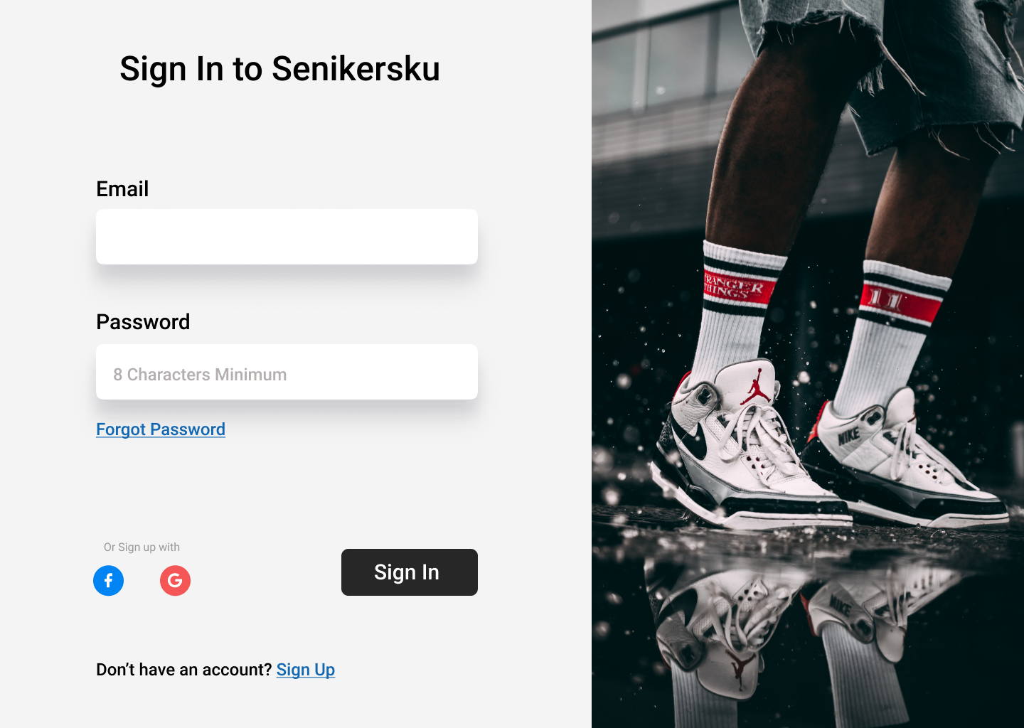

* + 1. Sign Up

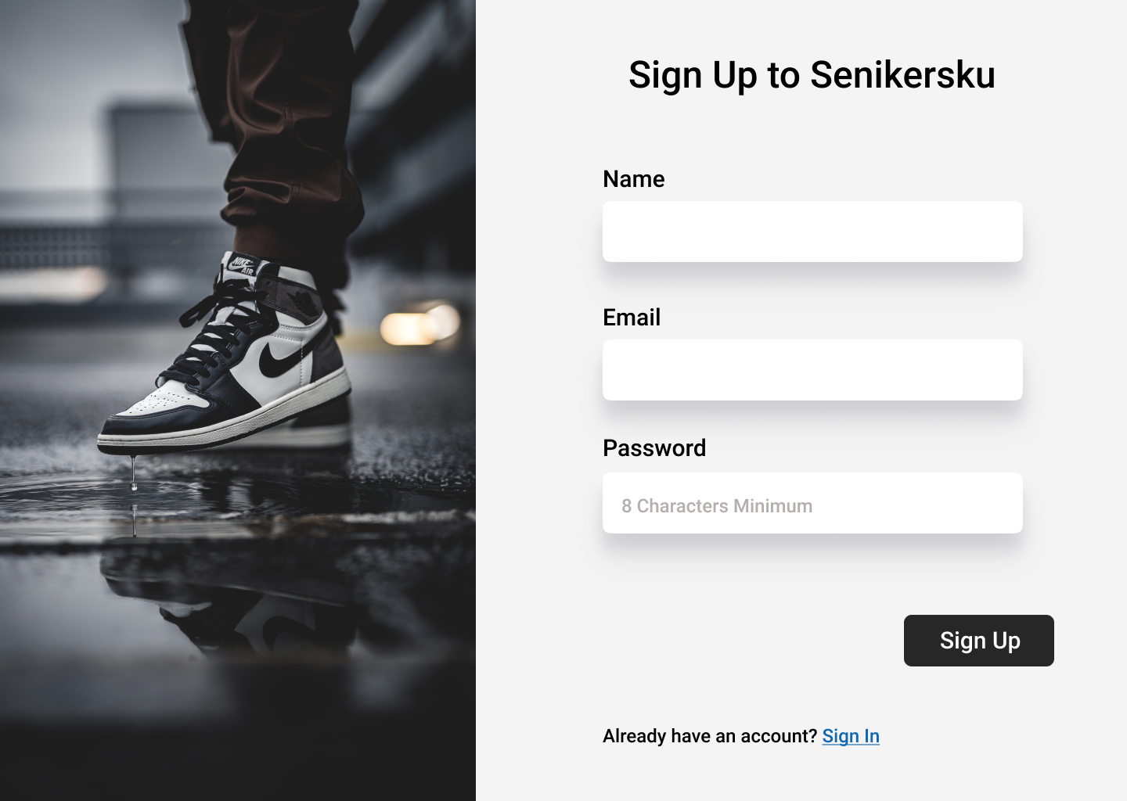

* + 1. Forget Password

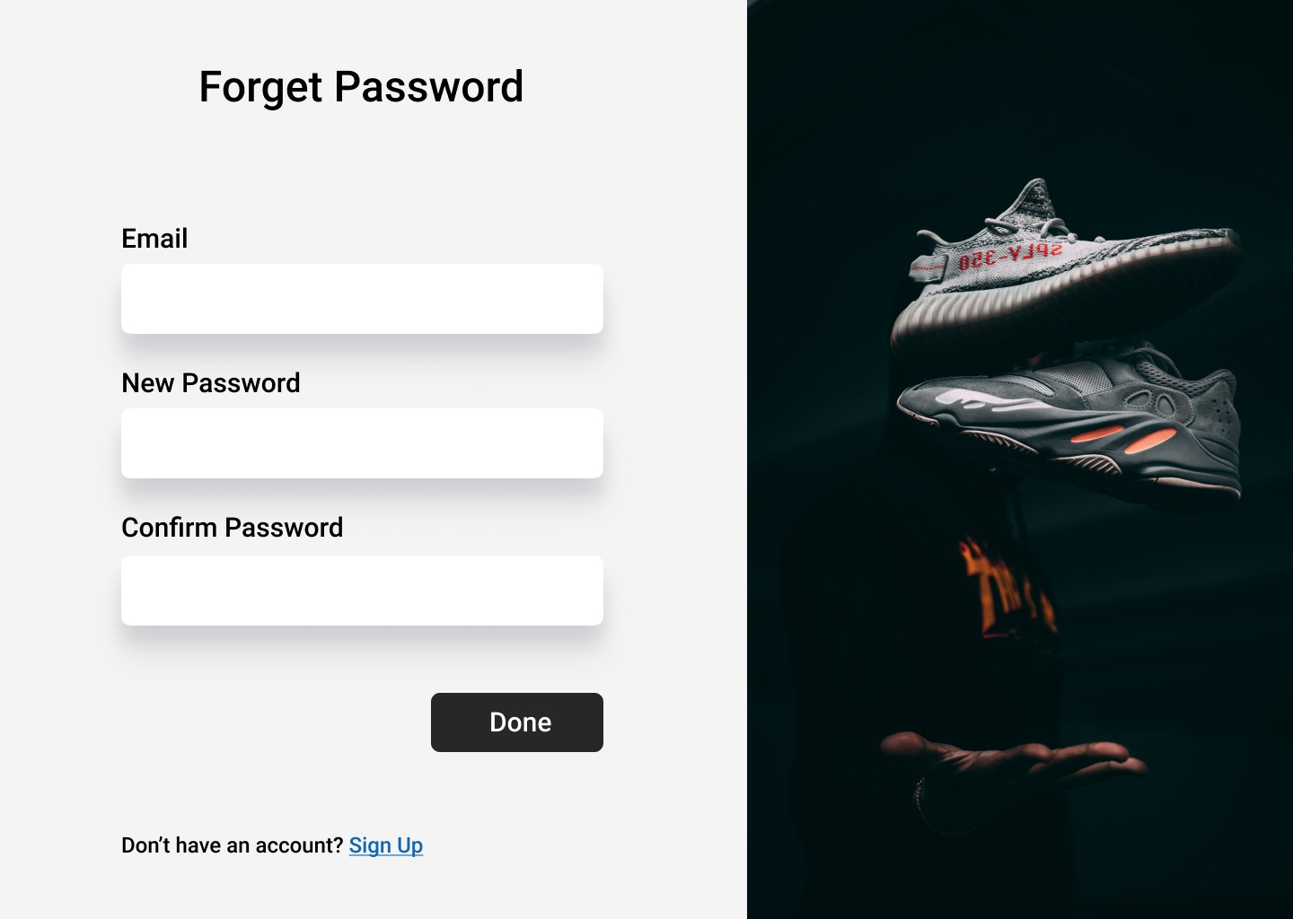

* + 1. Halaman Utama



* + 1. Pembelian

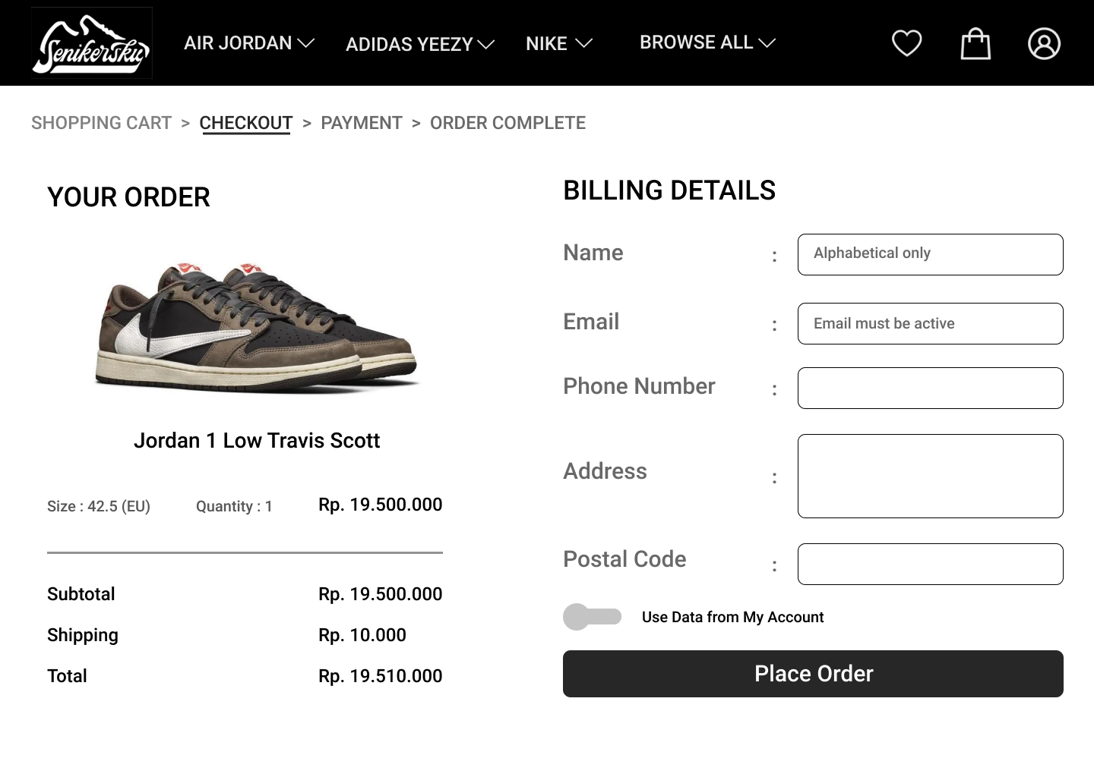

* + 1. Akun Saya

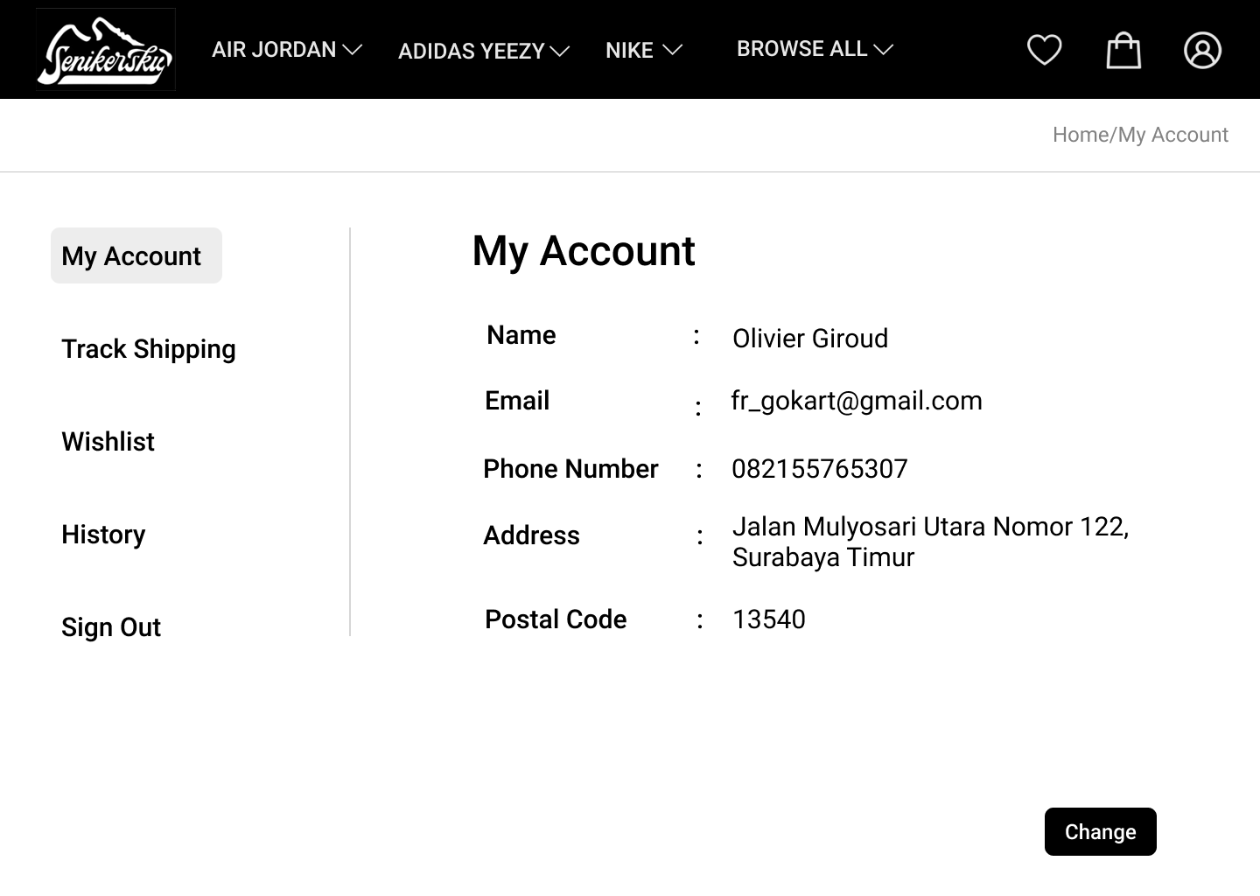

* + 1. Shopping Cart

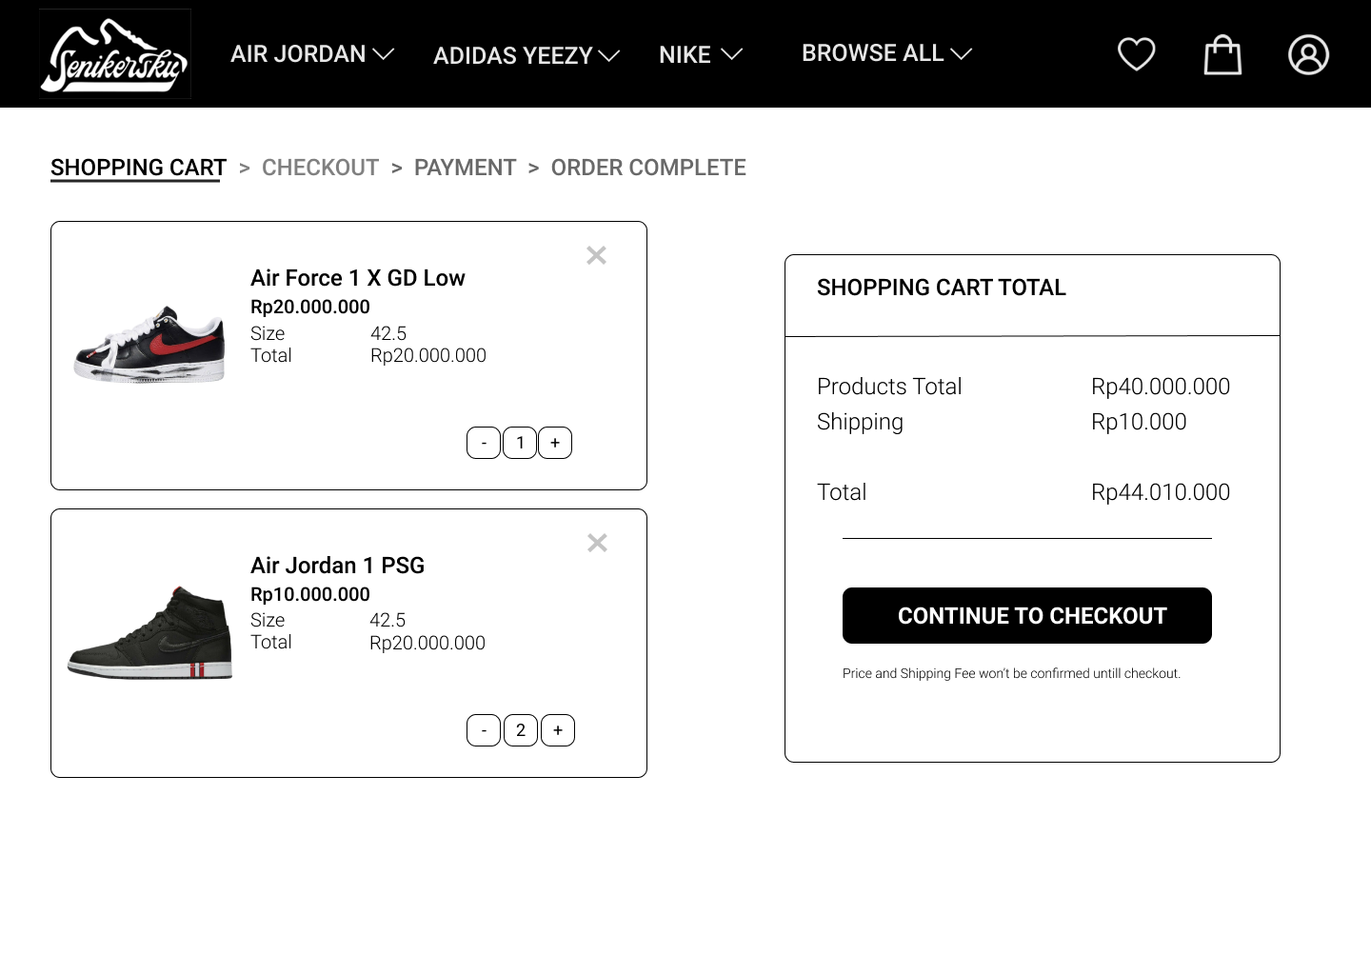

* + 1. Form Pembayaran

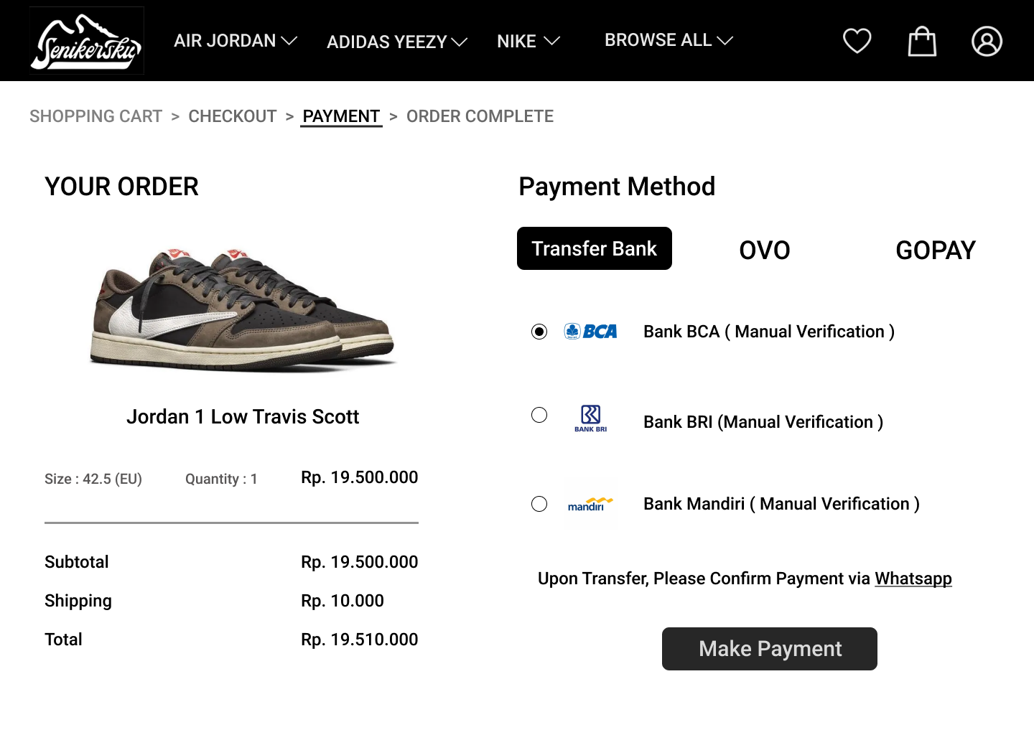

* + 1. Riwayat Pembelian

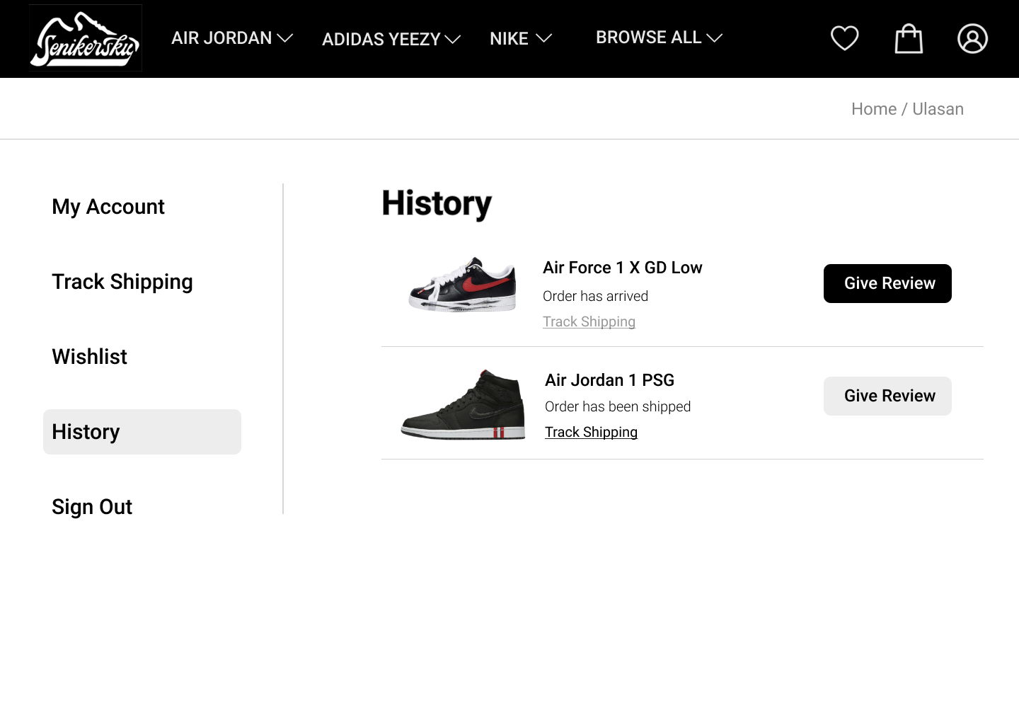

* + 1. Wishlist

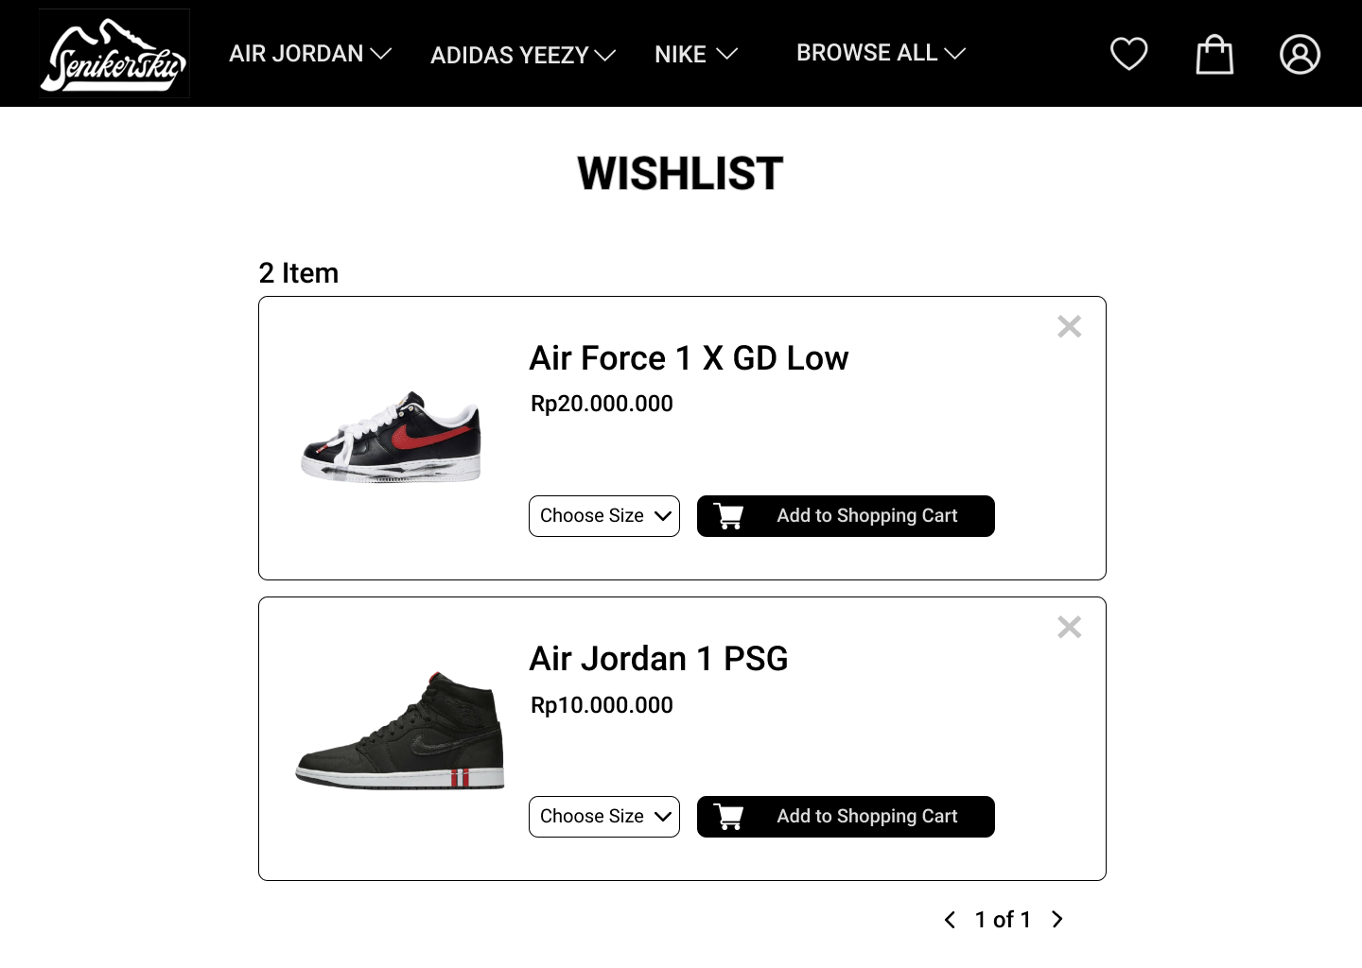

* + 1. Ganti Detail Akun

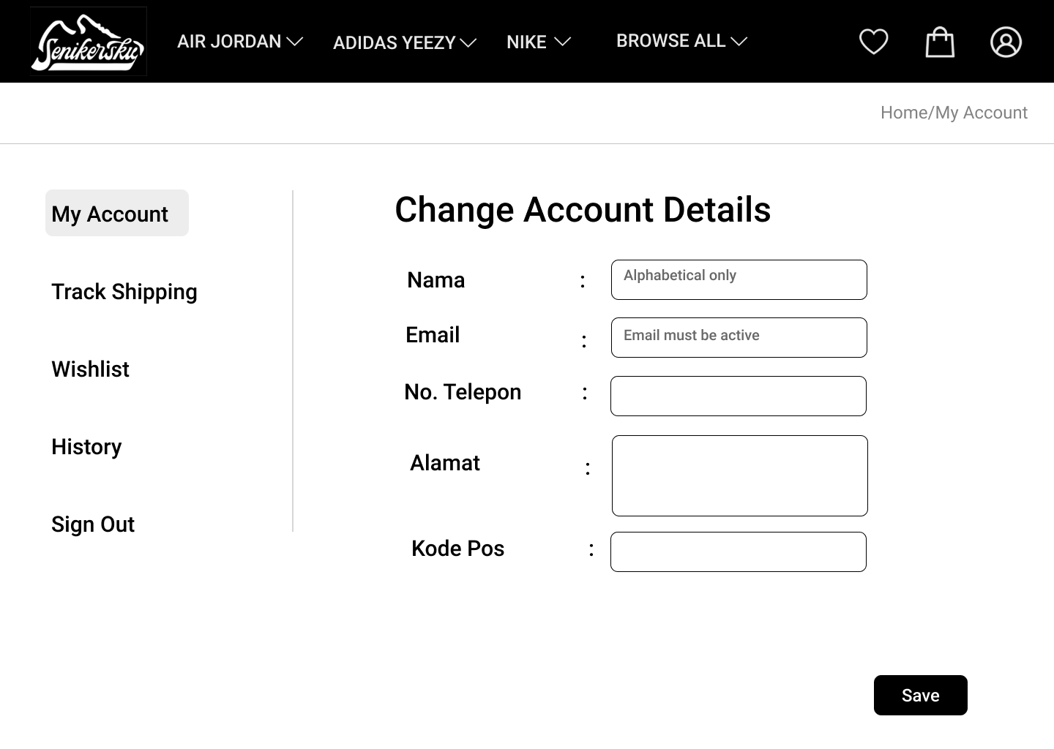

* + 1. Order Complete

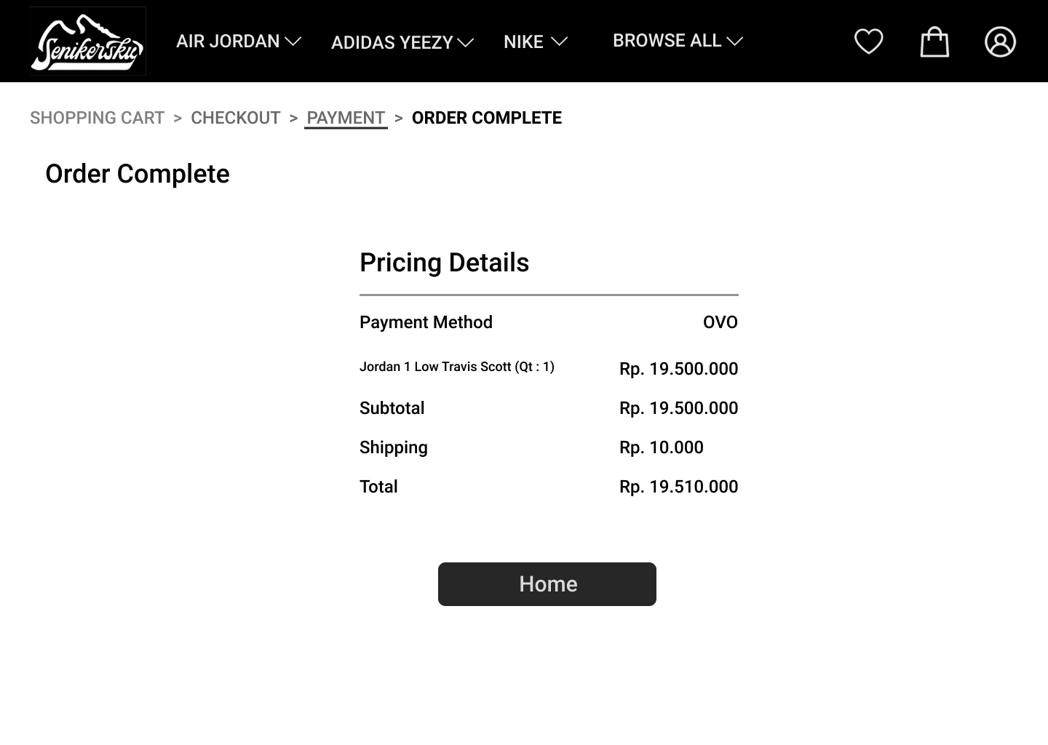

* + 1. Ulasan

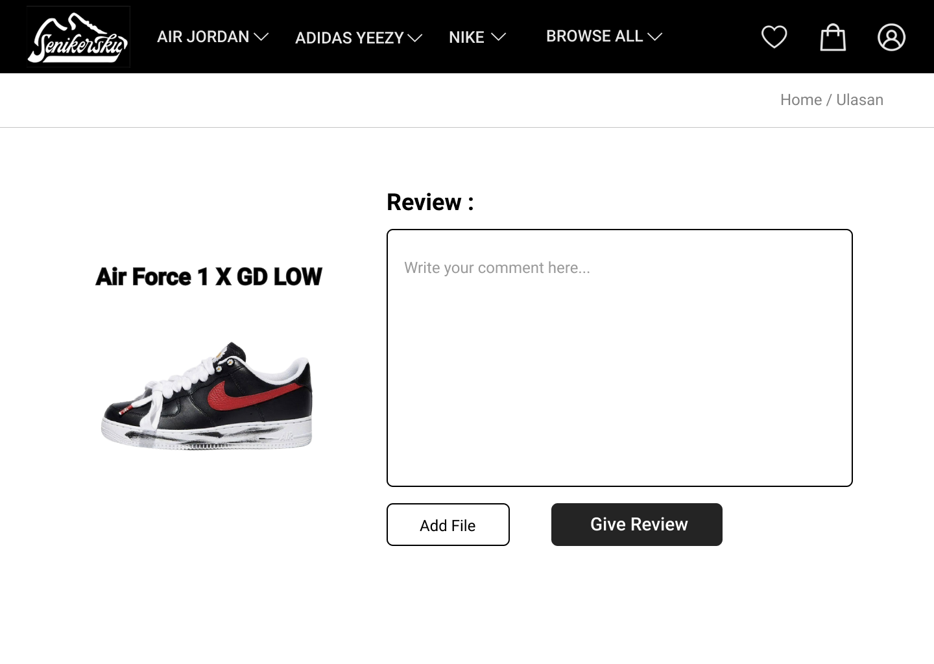

* + 1. Detail Barang

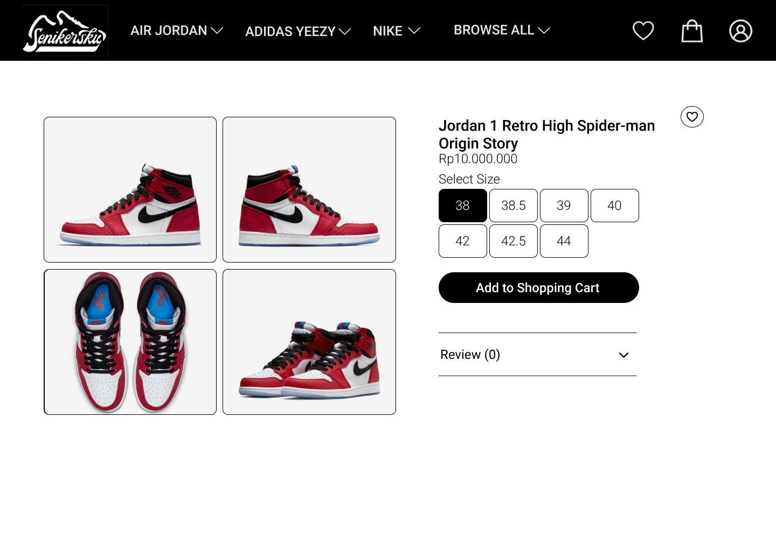

* + 1. Search Bar

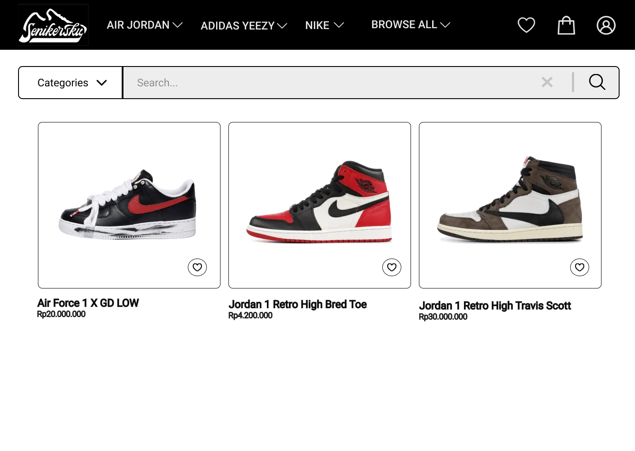

* + 1. Lacak Barang

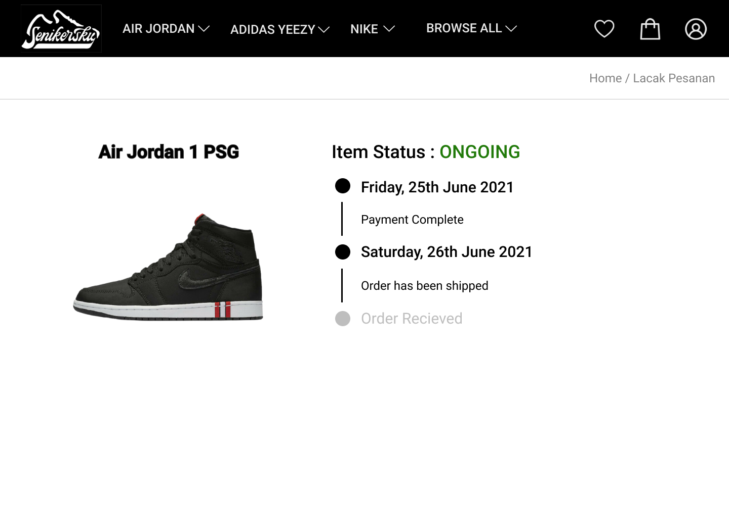

* + 1. Admin Home

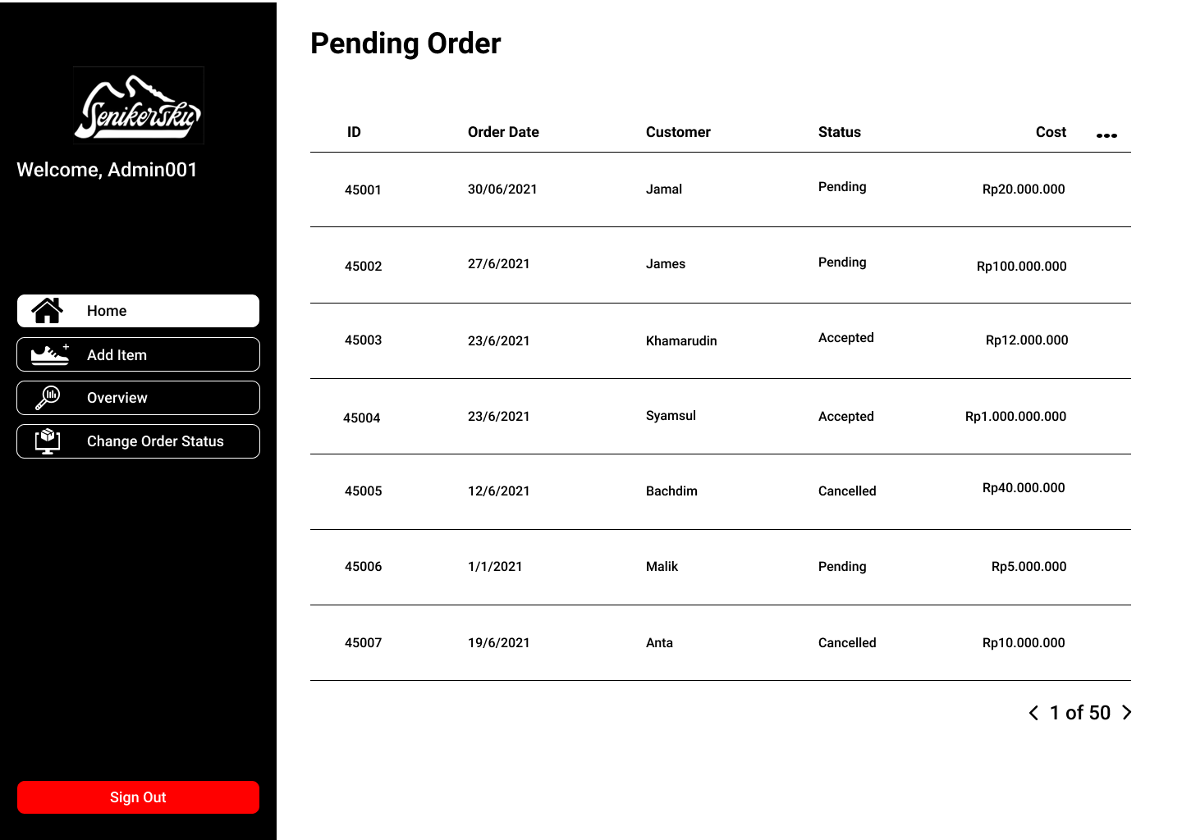

* + 1. Admin Change Order Status

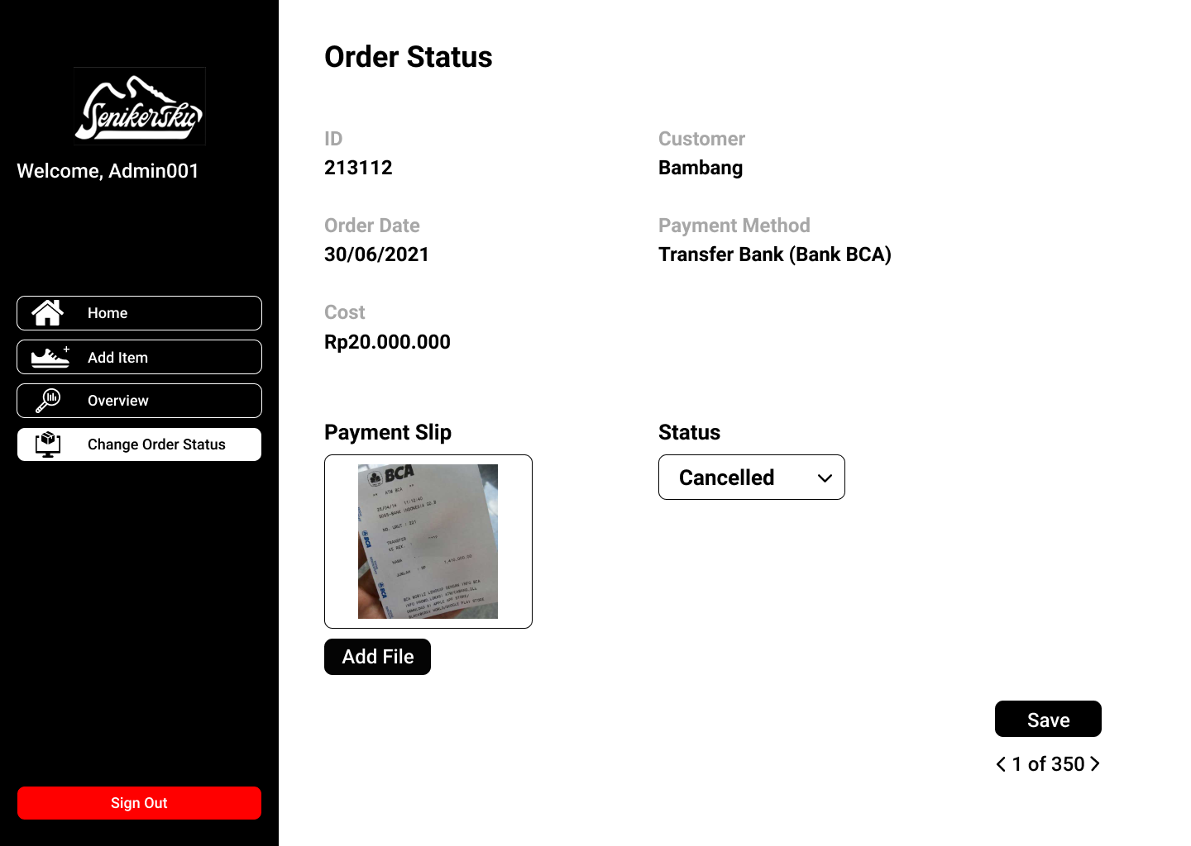

* + 1. Melihat Data Pembeli

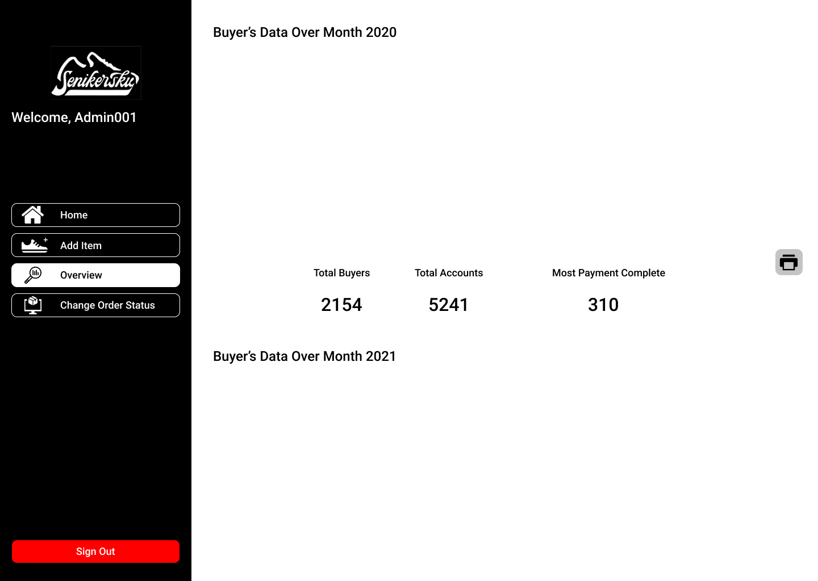

* + 1. Admin Tambah Barang

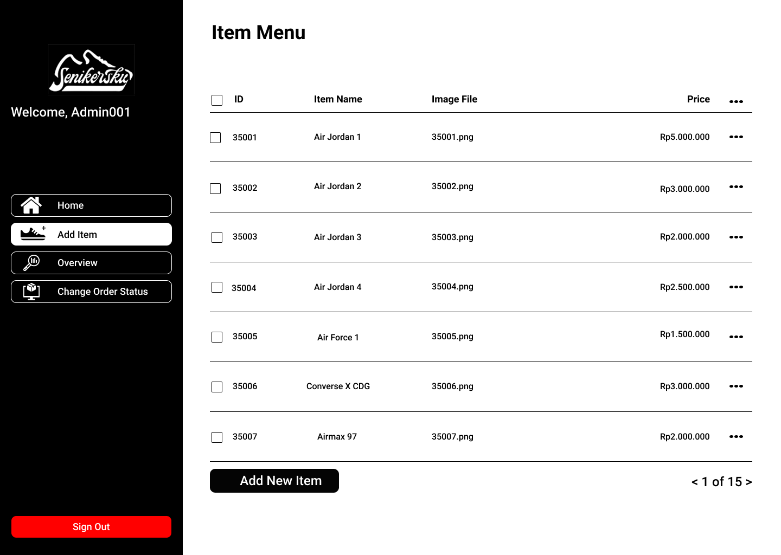

1. Desainer Database

1. Membuat Service
   1. Christian Bennett Robin
      1. Melakukan Sign Up  
         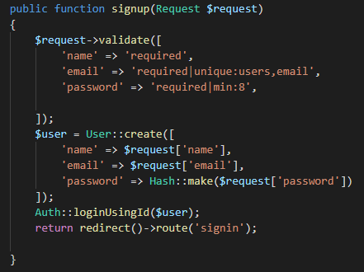
      2. Melakukan Sign In  
         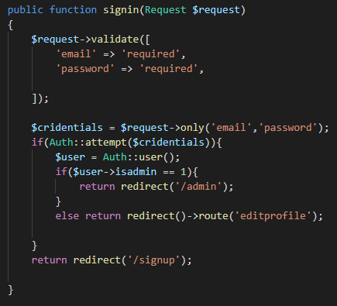
      3. Melakukan Sign Out  
         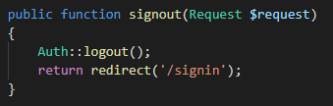
      4. Melakukan edit profile  
         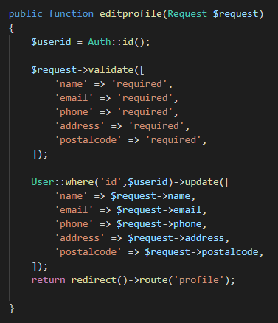
      5. Menambahkan barang  
         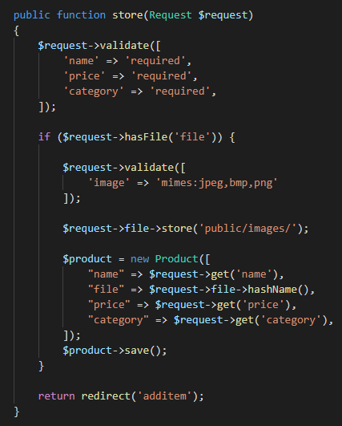
      6. Menambahkan detail barang  
         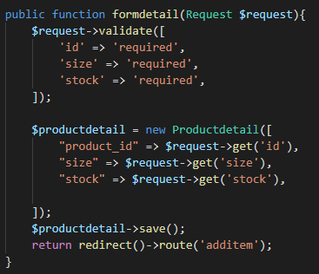
      7. Melakukan edit barang  
         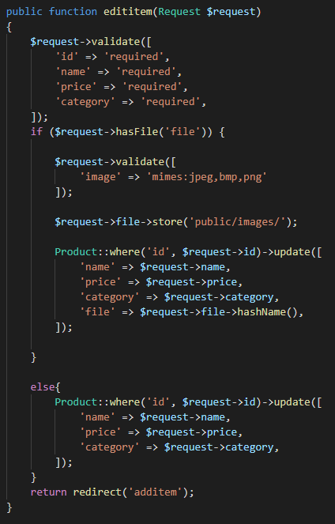
      8. Melakukan pencarian barang  
         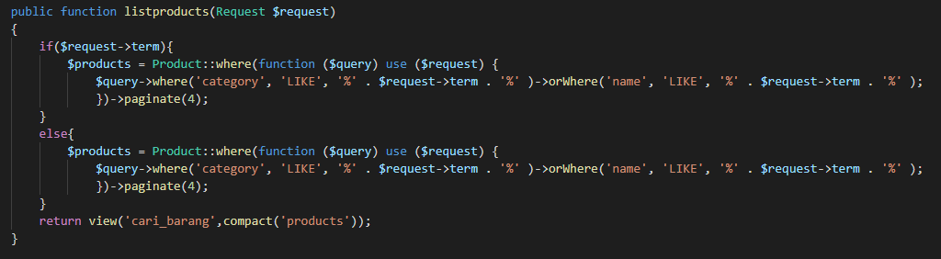
      9. Menampilkan produk pada landing page  
         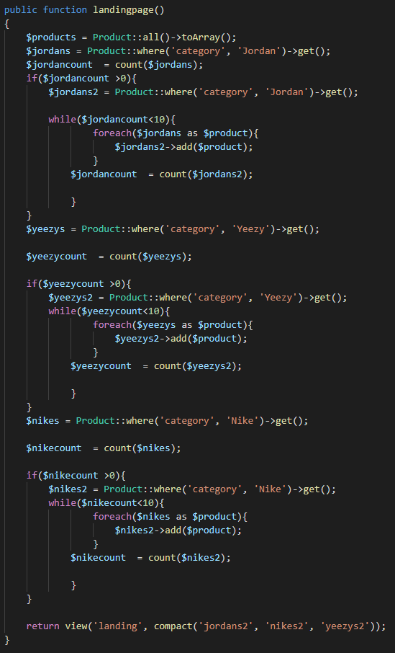
      10. Menambahkan wishlist  
          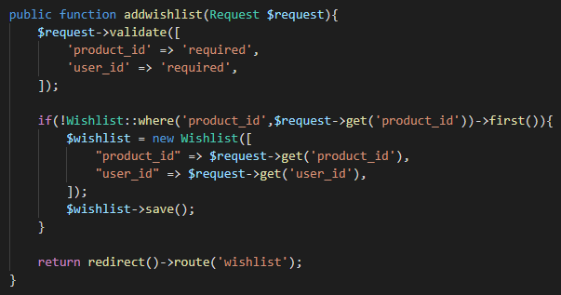
      11. Menghapus wishlist  
          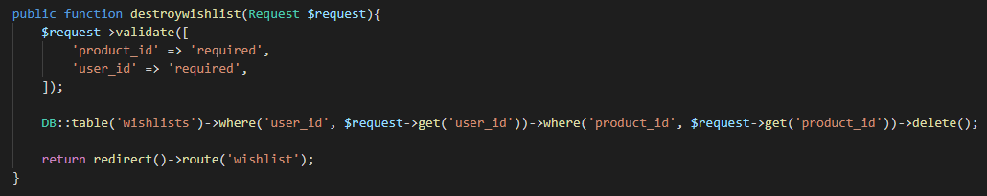
      12. Mengisi data checkout  
          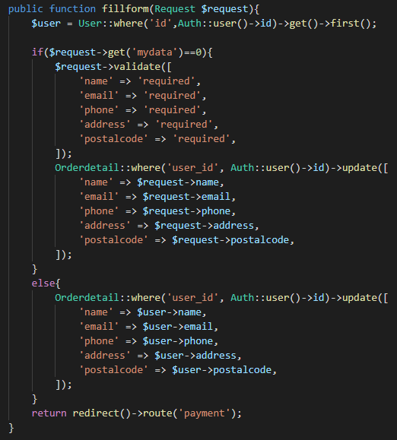
      13. Melakukan update metode pembayaran (untuk admin)  
          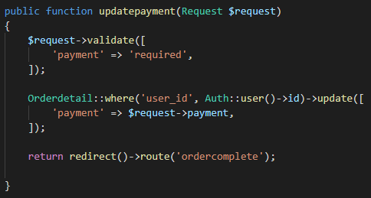
      14. Melakukan update status pembayaran (untuk admin)  
          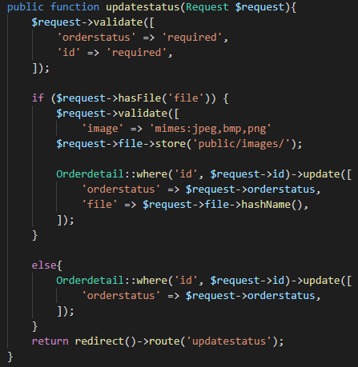
      15. Menambahkan ke keranjang  
          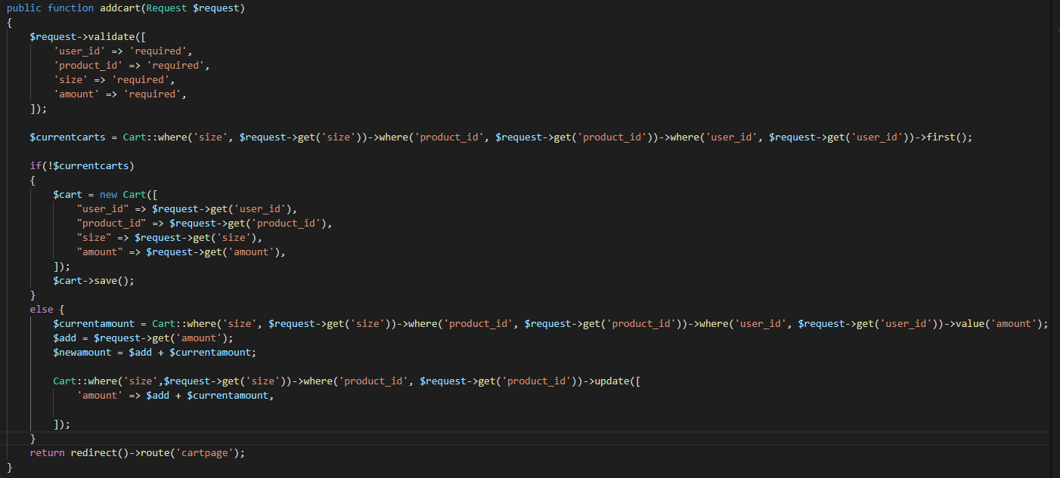
      16. Menghapus barang dari keranjang  
          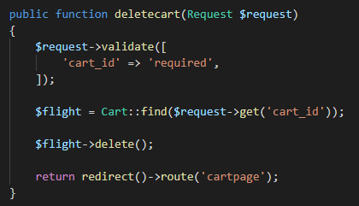
      17. Mengupdate harga untuk checkout  
          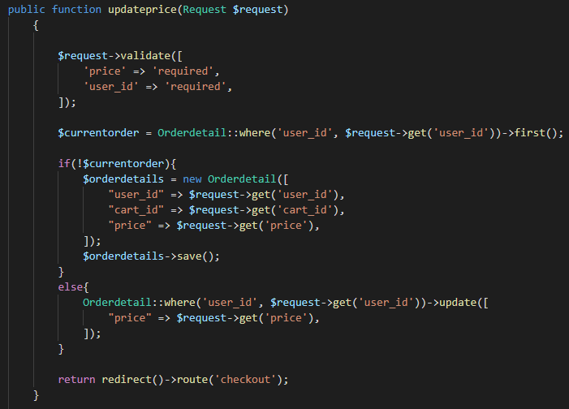
2. Tester